PM (Strip)

Module – System
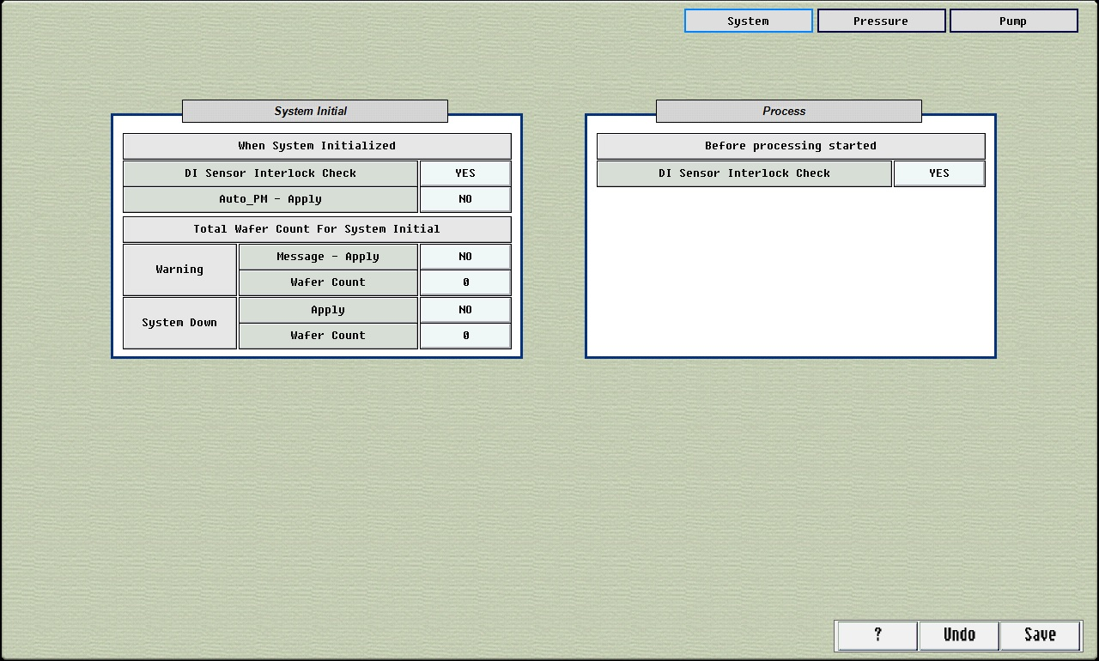
- System Initial
  - When System Initialized
    - DI Sensor Interlock Check :
System Initial시 DI Sensor 관련 Interlock 상태를 Check하고 Interlock 상태이면
Initial 동작이 Abort 된다.
“NO”이면 Check하지 않음..
    - Auto_PM – Apply :
System Initial시 Auto_PM도 수행할지 설정한다.
“NO”이면 Auto_PM은 수행하지 않는다.
  - Total Wafer Count For System Initial
    - Warning Message – Apply :
System Initial시 현재 Total Wafer Count 값이 아래의 설정 값 보다 크면,
Warning Alarm을 Post하고 Initial은 정상 진행된다.
“NO”이면 Alarm 발생안함.
    - Warning Wafer Count :
현재 Total Wafer Count 값이 설정된 값 보다 크면 Warning Alarm이 Post 된다.
    - System Down Apply :
System Initial시 현재 Total Wafer Count 값이 아래의 설정 값 보다 크면,
Alarm 발생되고 Initial 동작이 Abort 됩니다.
“NO”이면 적용 안됨.
    - System Down Wafer Count :
현재 Total Wafer Count 값이 설정된 값 보다 크면 System Initial 동작이 Abort 됩니다.
- Process
  - Before prcessing started
    - DI Sensor Interlock Check :
System Initial시 DI Sensor 관련 Interlock 상태를 Check하고 Interlock 상태이면
Process가 Abort 됩니다.
“NO”이면 Check하지 않음..

. Module - Pressure
.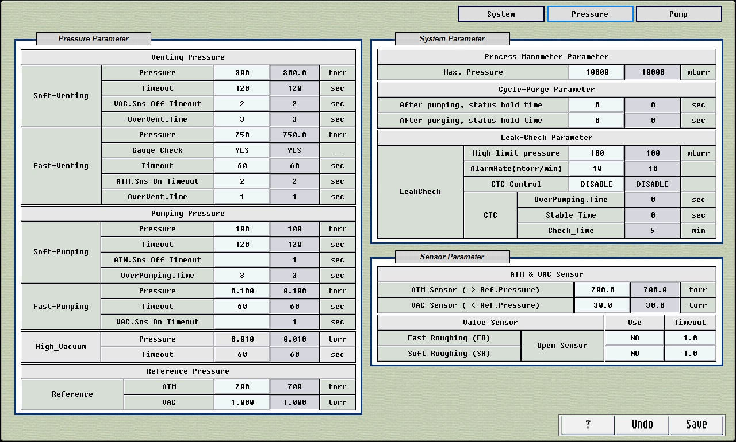
- Pressure Parameter
  - Venting Pressure :
    - Soft-Venting : Soft-Venting 관련 Parameter
      - Pressure :
Vacuum 상태에서 설정된 압력까지 Soft-Vent만 Open하고 Venting을 합니다.
      - Timeout :
Soft-Venting Timeout (sec)
      - VAC.Sns Off Timeout (sec) :
Soft-Venting 후 Vacuum.Sensor가 “Off” 상태로 전환되는 Timeout (sec).
      - OverVent.Time (sec) :
Soft-Venting 완료 후 설정된 시간 동안 추가 Soft-Venting을 합니다.
    - Fast-Venting : Fast-Venting 관련 Parameter
      - Pressure : 설정된 압력에 도달할 때까지 Fast-Vent Valve를 Open한다.
      - Gauge Check : Pressure Gauge 유무 설정
“NO”이면 Gauge 없이 ATM Sensor 만으로 Venting을 수행한다.
      - Timeout : Fast-Venting Timeout (sec)
      - ATM.Sns On Timeout :
Fast-Venting 완료 후 ATM Sensor가 “On” 상태로 전환되는 Timeout (sec)
      - OverVent.Time :
Fast-Venting 완로 후 설정된 시간 동안 추가 Fast-Venting을 한다
  - Pumping Pressure
    - Soft-Pumping : Soft-Pumping 관련 Parameter
      - Presure : ATM 상태에서 Soft-Pump Valve만 Open하고 Pumping을 합니다.
      - Timeout : 설정된 Pressure이하로 떨어지는데 필요한 최대 시간 (sec)
      - ATM.Sns Off Timeout :
Soft-Pumping 후 ATM.Sensor Off Timeout (sec)
      - OverPumping.Time (sec) :
Soft-Pumping 완료 후 설정된 시간 만큼 추가 Soft-Pumping을 한다.
    - Fast-Pumping : Fast-Pumping 관련 Parameter
      - Pressure : Soft-Pumping 상태에서 Fast-Pump Valve만 Open하고 Pumping을 합니다.
      - Timeout : 설정된 Pressure 이하로 떨어지는데 필요한 최대 시간 (sec)
      - VAC.Sns On Timeout :
Fast-Pumping 후 VAC.Sensor On Timeout (sec)
  - Reference Pressure
    - Reference : Chamber 압력 상태 기준 안력
      - ATM : 설정된 압력 이상이면 ATM 상태로 표시
      - VAC : 설정된 압력 이하이면 VAC 상태로 표시
- System Parameter
  - Process Manometer Parameter
    - Max. Pressure :
Chamber 압력이 설정된 압력 이상이 되면 Process Manometer Valve를 Close 시킨다.
  - Cycle-Purge Parameter : Cycle-Purge 관련 Parameter
    - After pumping, status hold time :
Pumping 후 상태 유지 시간 (sec)
    - After purging, status hold time :
Purging 후 상태 유지 시간 (sec)
  - Leak-Check Parameter
    - LeakCheck
      - MaxChamberPressure : Leakcheck 시 Chamber 최대 압력
      - AlarmRate : Leakcheck 수행 후 Alarm 조건 (mtorr/min)
      - CTC Control : CTC에서 Leak-Check 설정 정보를 관리한다.
“DISABLE”이면 PMC에서 관리함.
      - CTC OverPumping_Time : CTC에서 설정한 OverPumpiing Time (sec)
      - CTC Stable_Time : CTC에서 설정한 Pumping Stable Time (sec)
      - CTC Check_Time : CTC에서 설정한 Leak-Check Time (sec)

3. Sensor – Parameter
3.1 ATM & VAC Sensor
    - ATM Sensor ( > Ref.Pressure) : ATM Sensor가 ON이 되는 기준 압력
    - VAC Sensor ( < Ref.Pressure) : VAC Sensor가 ON이 되는 기준 압력
  - Valve Sensor
    - Fast Roughing (RF) – Open Sensor :
Sensor 유무 설정
“YES”이면, Open Timeout 설정 가능.
    - Soft Rougning (SR) – Open Sensor :
Sensor 유무 설정
“YES”이면, Open Timeout 설정 가능

. Module - Pump
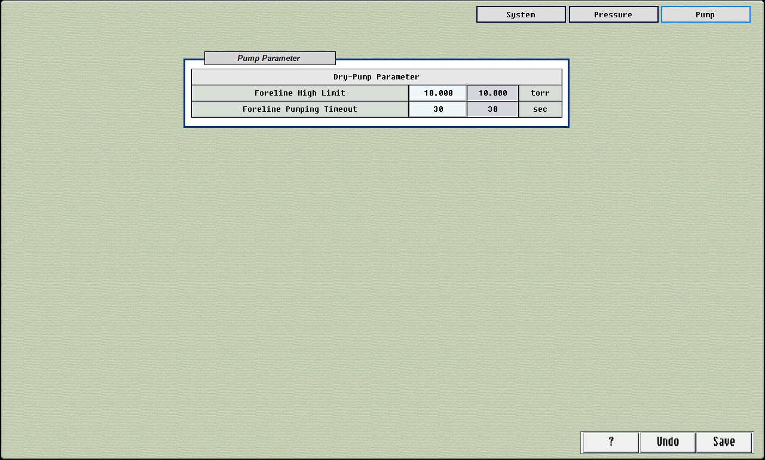
- Pump Parameter
  - Dry-Pump Parameter :
Foreline High Limit (torr) : Foreline의 High Limit 압력을 설정한다.
Foreline 압력이 설정 값 보다 높으면 Error 처리된다.
Foreline Pumping Timeout (sec) : Dry-Pump On Timeout

Gas – MFC & LFC
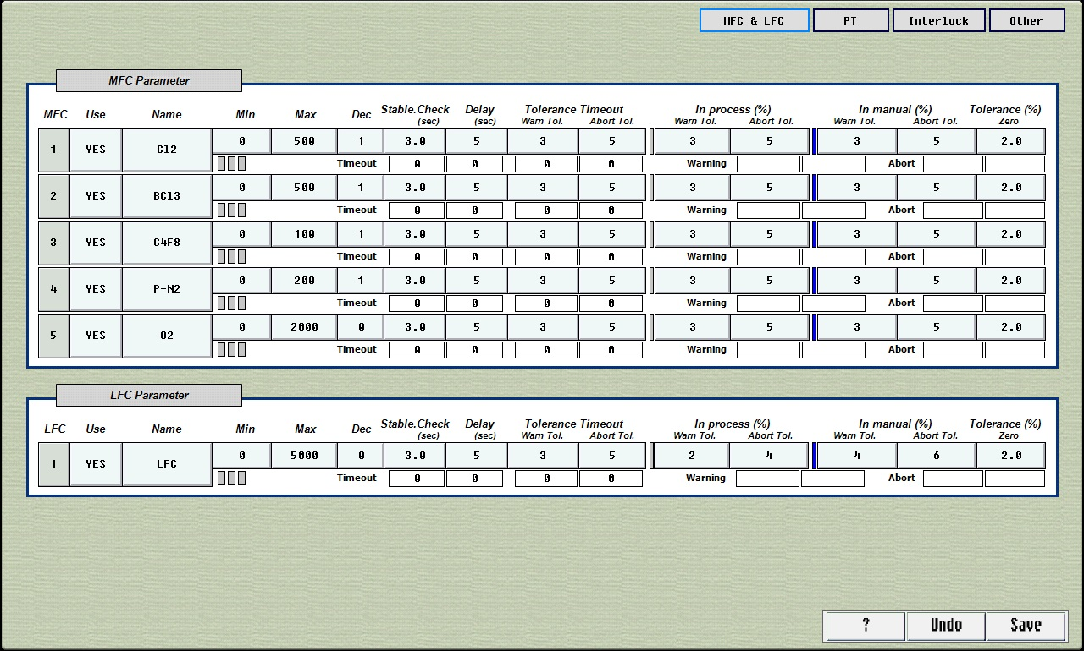
- MFC Parameter
  - Use : MFC 사용 유무
  - Name : MFC Name 설정
  - Min : Flow 최소값
  - Max : Flow 최대값
  - Dec : Flow 소수점 자리 표시
  - Stable.Check (sec) : Flow Setting 변경 후 Flow 안정화 시간 (sec)
  - Delay (sec) : Flow Setting 변경 후 설정된 시간 동안은 Flow 안정화 범위를 체크하지 않는다.
  - Tolerance Timeout (sec)
    - Warn Tol. : 설정된 시간 동안 Warning 조건이 유지되면 Warning Alarm이 발생된다.
    - Abort Tol. : 설정된 시간 동안 Abort 조건이 유지되면 Abort Alarm이 발생된다.
  - In Process (%)
    - Warn Tol : 공정 진행시 Warning Range.
    - Abort Tol : 공정 진행시 Abort Range.
  - In Manual (%)
    - Warn Tol : Manual 테스트시 Warning Range
    - Abort Tol. : Manual 테스트시 Abort Range
  - Tolerance (%)
    - Zero : 현재 Setting 값이 설정된 값 보다 작으면 Flow Stable 조건을 Check하지 않는다.
- LFC Parameter
  - Use : LFC 사용 유무
  - Name : LFC Name 설정
  - Min : Flow 최소값
  - Max : Flow 최대값
  - Dec : 소수점 자리 수 표시
  - Stable.Check (sec) : 설정된 시간 동안 Flow가 Stable 조건을 만족하면 Stable 상태로 인식함.
  - Delay (sec) : Flow Setting 값 변경 후 설정된 시간 동안은 Stable 상태를 체크하디 않음.
  - Tolerance Timeout (sec)
    - Warn Tol. : 설정된 시간 동안 Warning 조건이 유지되면 Warning Alarm이 발생된다.
    - Abort Tol. : 설정된 시간 동안 Abort 조건이 유지되면 Abort Alarm이 발생된다.
  - In Process (%)
    - Warn Tol : 공정 진행시 Warning Range.
    - Abort Tol : 공정 진행시 Abort Range.
  - In Manual (%)
    - Warn Tol : Manual 테스트시 Warning Range
    - Abort Tol. : Manual 테스트시 Abort Range
  - Tolerance Zero (%)
    - Zero : 현재 Setting 값이 설정된 값 보다 작으면 Flow Stable 조건을 Check하지 않는다.

Gas – PT
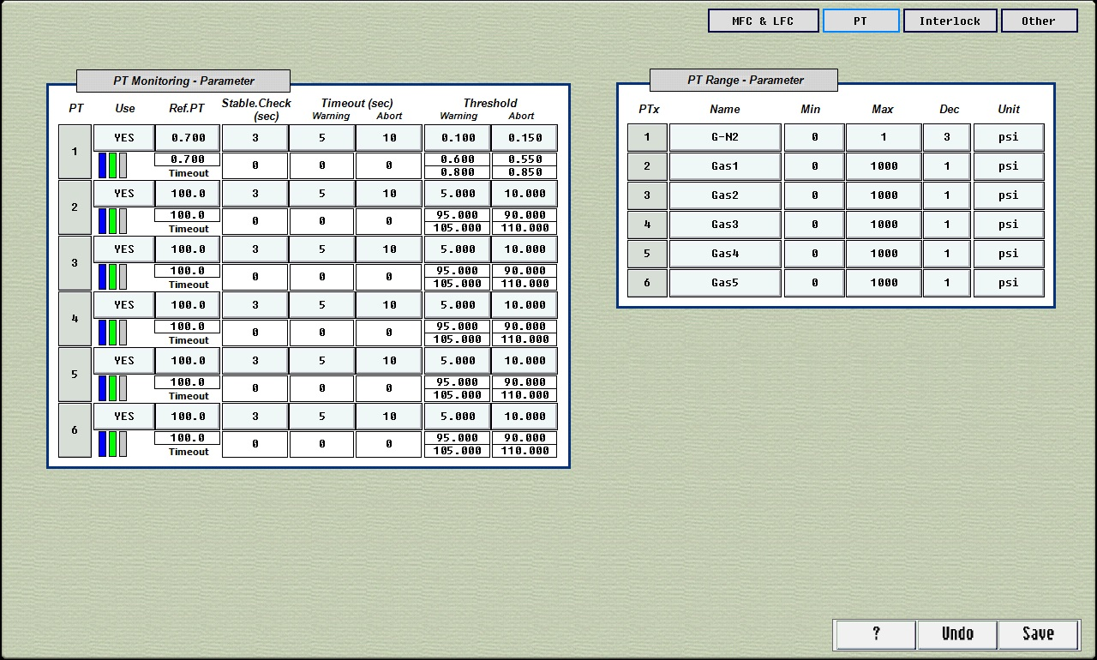
1 PT Monitoring - Parameter
  - Use : PT 사용 유무
  - Ref.PT : 기준 압력
  - Stable.Check (sec) : 설정된 시간 동안 PT 압력이 안정화 조건을 만족하면 Stable 상태로 인직함.
  - Timeout (sec) :
    - Warning : 설정된 시간 동안 Warning 조건이 유지되면 Warning Alarm이 발생된다.
    - Abort : 설정된 시간 동안 Abort 조건이 유지되면 Abort Alarm이 발생된다
  - Threshold (+- value)
    - Warning : Ref.Pressure 대비 설정된 값 +- 범위의 Warning Range를 갖는다.
    - Abort : Ref.Pressure 대비 설정된 값 +- 범위의 Abort Range를 갖는다.

APC
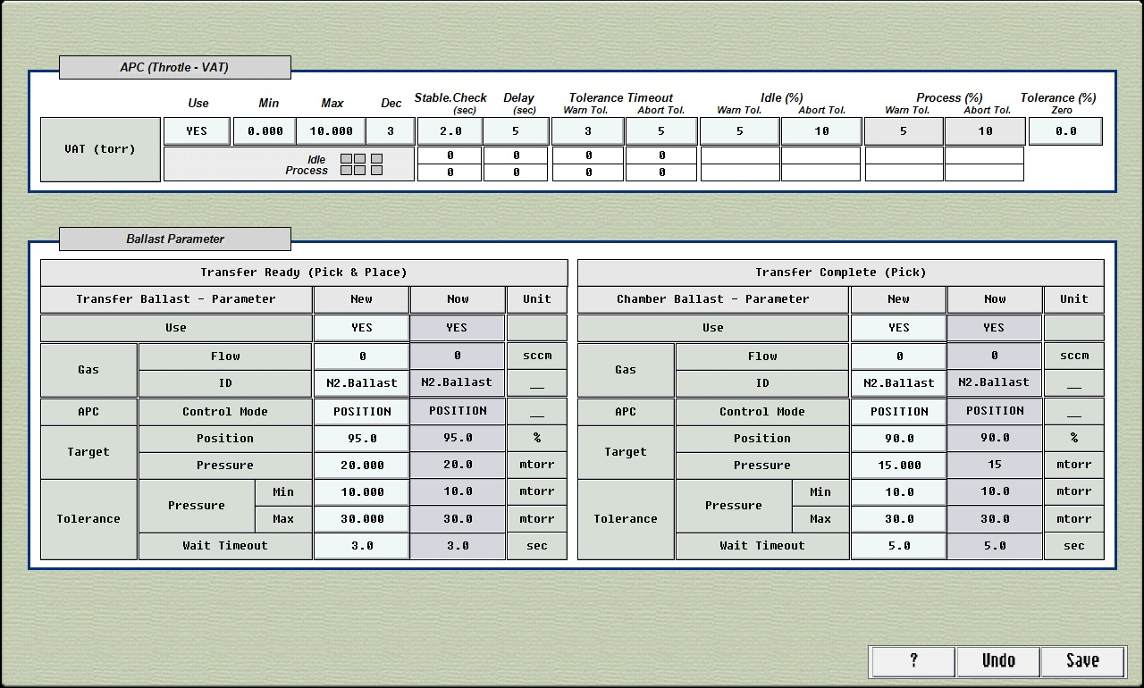
- APC (Throtle – VAT)
  - Use : 사용 유무 설정
“NO”이면, 사용 안함 -> APC 압력 제어시 압력이 Error Range에 있는지 Check하지 않는다.
  - Min : 설정 압력의 최소값
  - Max : 설정 압력의 최대값
  - Dec : 압력 소수점 자리 표시
  - Stable.Check : 설정된 시간 동안 Stable Range을 만족하면 Stable 상태로 인식된다.
  - Delay : 압력 Setting 값이 변경되면. 설정된 시간 동안 Range Errror Check를 하지 않는다.
  - Tolerance Timeout ((sec)
    - Warn Tol. :
설정된 시간 동안 현재 압력 값이 Warning Range에 있으면, Warning Alarm이 발생된다.
    - Abort Tol. :
설정된 시간 동안 현재 압력 값이 Abort Range에 있으면, Abort Alarm이 발생된다
  - Idle (%)
    - Warn Tol. : Idle 상태에서 Warning Range 설정
    - Abort Tol. : Idle 상태에서 Abort Range 설정
  - Process (%)
    - Warn Tol. : Process 상태에서 Warning Range 설정
    - Abort Tol. : Process 상태에서 Abort Range 설정
  - Tolerance (%)
    - Zero : 현재 압력 Setting 값이 설정된 Zero 값 이하이면, 더 이상 압력 관련 Error Range를 Check하지 않는다.
- Ballast Parameter
  - Transfer Ready (Pick & Place) :
Wafer Moving 전에 실행되는 Parameter
    - Use : 사용 유무 설정
“NO”이면, 사용 안함.
    - Gas : Flow시킬 Gas를 선택한다.
      - Flow : Flow 시킬 유량을 설정한다.
      - ID : Gas를 선택한다.
    - APC
      - Control Mode :
“POSITION”이면, 아래의 Target.Position 값으로 Postion Setting만 한다.
“PRESSURE”이면, 아래의 Target.Pressure 값으로 Pressure 제어를 한다.
    - Target
      - Position (%) : Position 설정 값
      - Pressure (mtorr) : 압력 제어 설정 값
    - Tolerance : 압력 제어시 Error Range 설정
      - Pressure Min (mtorr) : 압력 정상 범위의 최소 값
      - Pressure Max (mtorr) : 압력 정상 범위의 최대 값
      - Wait Timeout (sec) :
정상 범위를 설정된 시간 동안 벗어나면 Alarm이 발생된다.
Wafer Moving은 계속 진행된다.
  - Transfer Complete (Pick) :
Wafer Moving 후에 실행되는 Parameter
    - Use : 사용 유무 설정
    - Gas : Flow시킬 Gas를 선택한다.
      - Flow : Flow 시킬 유량을 설정한다.
      - ID : Gas를 선택한다 ID
    - APC
      - Control Mode :
“POSITION”이면, 아래의 Target.Position 값으로 Postion Setting만 한다.
“PRESSURE”이면, 아래의 Target.Pressure 값으로 Pressure 제어를 한다.
    - Target
      - Position (%) : Position 설정 값
      - Pressure (mtorr) : 압력 제어 설정 값
    - Tolerance : 압력 제어시 Error Range 설정
      - Pressure Min (mtorr) : 압력 정상 범위의 최소 값
      - Pressure Max (mtorr) : 압력 정상 범위의 최대 값
      - Wait Timeout (sec) :
정상 범위를 설정된 시간 동안 벗어나면 Alarm이 발생된다.
다음 동작은 정상 진행된다.

. Heater – Chuck (stable)
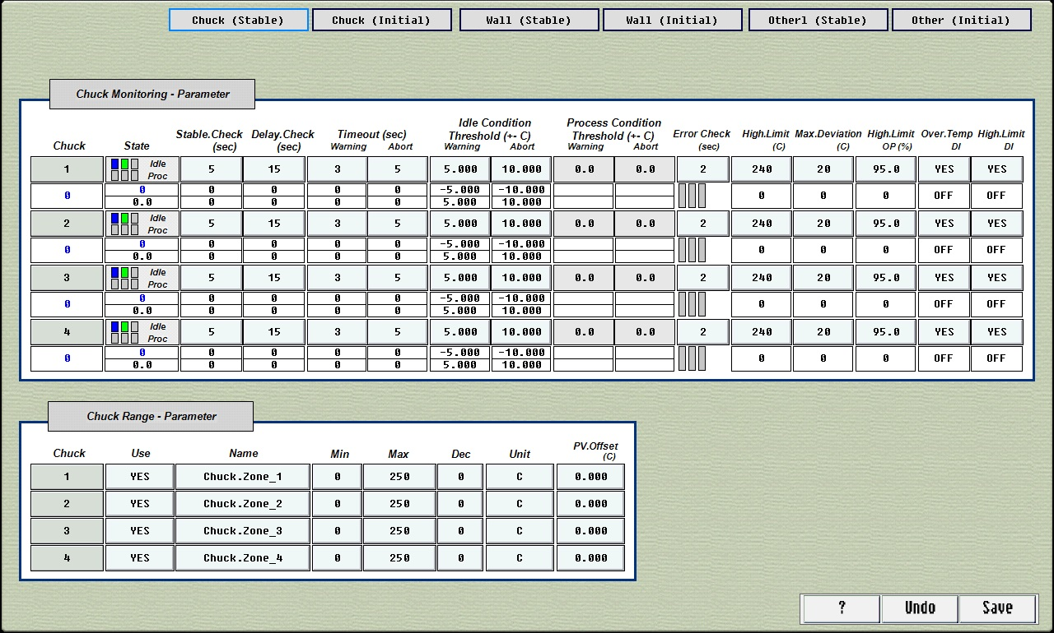
- Chuck monitoring – Parameter
  - State : 상태 LED는 Idle, Process 상태로 나뉜다.
첫번째 LED : Range Checking 증이면 청색이고, 아니면 회색입니다.
두번째 LED : Stable 상태이면 녹색이고, 아니면 회색입니다.
세번째 LED : Error 상태이면 적색이고, 아니면 회색입니다.
  - Stable.Check (sec) : 설정된 시간 동안 Stable Range 조건을 만족하면 Stable 상태로 인지함.
  - Delay.Check (sec) :
온도 Setting이 변경되면 설정된 시간 동안 Range Error 체크를 하지 않는다.
  - Timeout (sec)
    - Warning : 설정된 시간 동안 Warning Range에 있으면 Error Range로 인식됨.
    - Abort : 설정된 시간 동안 Abort Range에 있으면 Error Range로 인식됨.
  - Threshold (+- C)
Idle Condition과 Process Condition으로 나뉜다.
    - Warning : Warning Range를 설정한다.
    - Abort : Abort Range를 설정한다.
  - Error Check (sec)
설정된 시간 동안 High.Limit, Max.Deviation, High_Limit(OP) 조건을 만족하면,
Error로 인식된다.
  - High.Limit (C) : 현재 온도가 설정된 값 보다 높으면 Error로 인식된다.
  - Max.Deviation (C) : 현재 두개 Zone의 온도차가 설정된 값 보다 크면 Error로 인식된다.
  - High.Limit OP(%) : 현재 OP(%) 값이 설정된 값 보다 크면 Error로 인식된다.
  - Over.Temp DI : Over.Temp DI Sensor가 감지되면 Error로 인식된다.
  - High.Limit DI : High.Limit DI Sensor가 감지되면 Error로 인식된다.
- Chuck Range – Parameter
  - Use : 사용 유무 설정
  - Name : Name 설정
  - Min : 온도 Setting 최소값
  - Max : 온도 Setting 최대값
  - Dec : 온도 소수점 자리 설정
  - Unit : 온도 단위 설정
  - PV.Offset : 현재 온도 값 표시시 Offset 된 값으로 표시한다.

. Heater – Chuck (Initial)
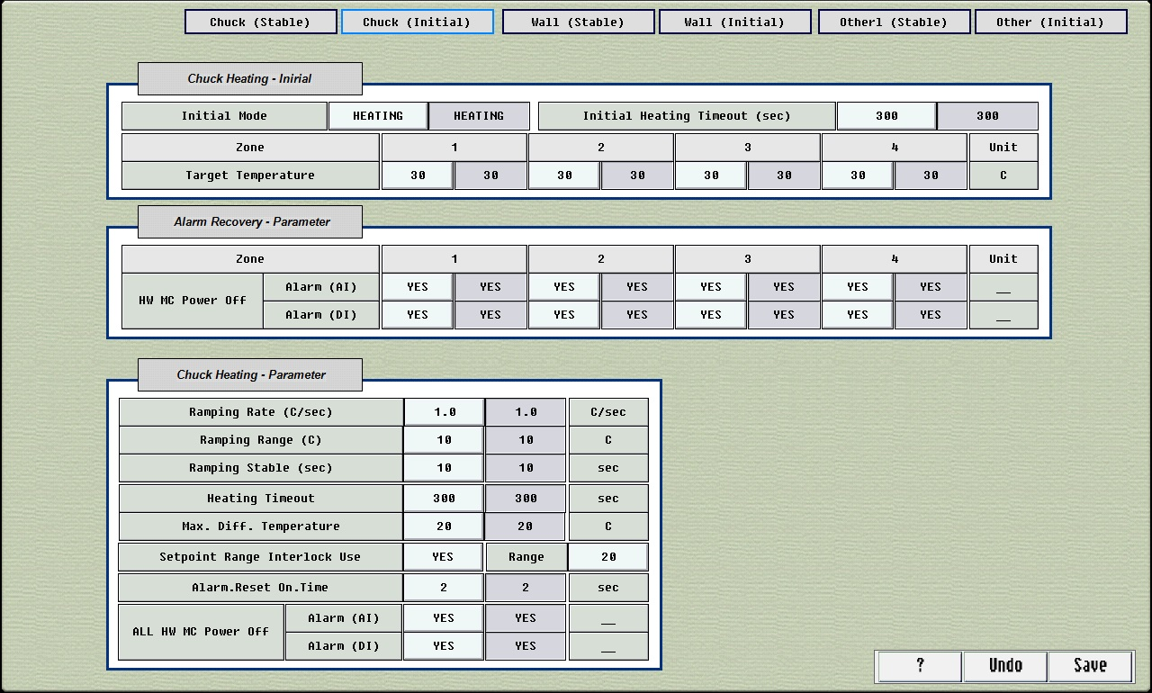

Chuck Heating - Initial
  - Initial Mode : Initial 진행시 제어 방식을 설정한다.
“DISABLE” : 제어하지 않는다.
“HEATING” : 온도를 제어한다..
  - Initial Heating Timeout (sec) :
설정된 시간 동안 Heating이 돤료되지 않으면 Alarm 처리한다.
  - Target Temperature (C) :
설정된 값으로 Initial 실행시 Heating한다.

Alarm Recovery - Parameter
  - HW MC Power Off : Alarm 발생시 MC Power를 Off 시킨다.
2.1.2 Alarm (AI) : Analog 설정 값 관련 Alarm 발생시 MC Power를 Off 할건지 설정한다.
2.1.2 Alarm (DI) : Digital Sensor가 감지되면 MC Power를 Off 할건지 설정한다.

Chuck Heating - Parameter
  - Ramping Rate (C/sec) : 온도 Ramping Rate를 설정한다.
  - Ramping Range (C) : 목표 온도 설정
  - Ramping Stable (sec) : 온도 Setting 후 온도가 안정화 되는 시간을 설정한다.
  - Heating Timeout : 온도 Heating Timeout 설정
  - Max.Diff Temperature : 개별 Zone 간 최대 온도차 설정
  - Setpoint Range Interlock Use : 설정 값에 대한 구간 최대 Range 사용 유무를 설정한다.
  - Setpoint Range Interlock Range : 구간 Range 설정
  - Alarm Reset On.Time (sec) : Error 발생시 Reset On Time를 설정한다.
  - ALL HW MC Power Off
Alarm (AI) : Analog Range 체크 사용 유무
Alarm (DI) : Digital Sensor 감지 사용 유무

. RF
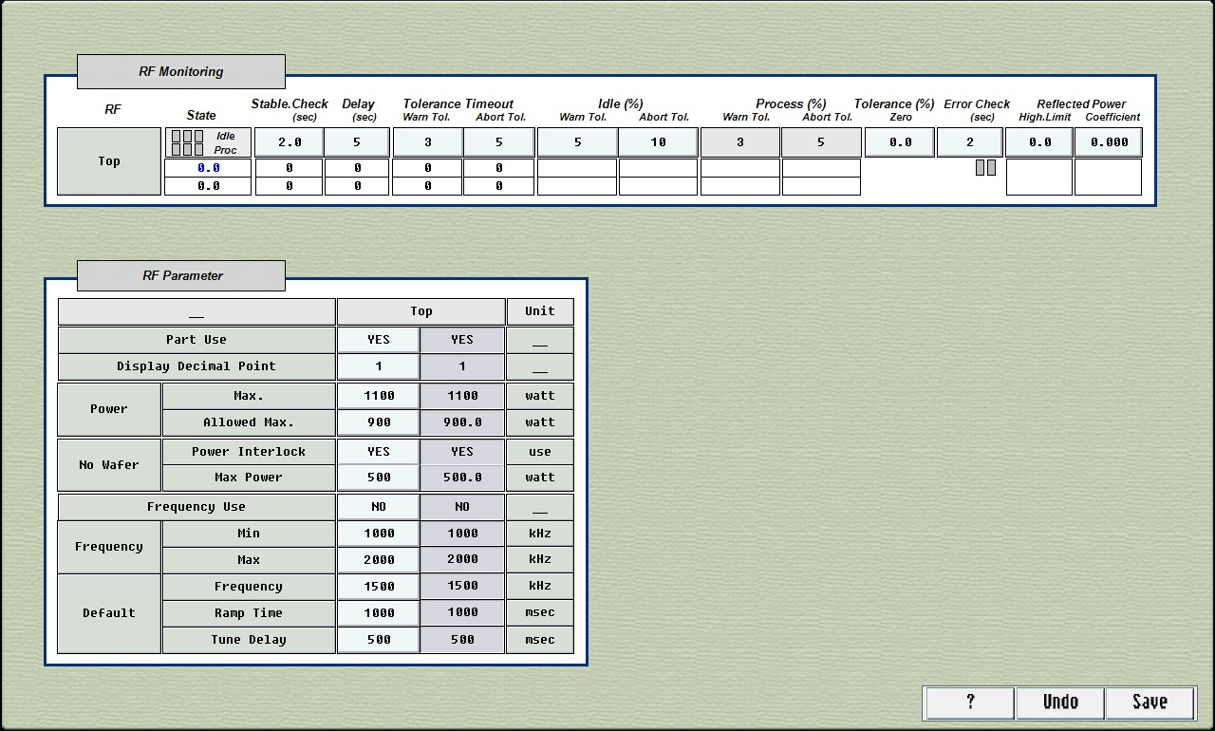
- RF Monitoring
  - Stable Check (sec) : 설정된 시간동안 Stable Range을 만족하면, Stable 상태로 인식된다.
  - Delay (sec) : RF Setting 값 변경시 설정된 시간 동안 Error Rnage를 Check하지 않는다.
  - Tolerance Timeout (sec)
    - Warn Tol. : 설정된 시간 동안 Warning Range에 있으면 Warning Alarm이 발생된다.
    - Abort Tol. : 설정된 시간 동안 Abort Range에 있으면 Abort Alarm이 발생된다.
  - Idle (%)
    - Warn Tol. : Idle 상태의 Warning Range 설정
    - Abort Tol. : Idle 상태의 Abort Range 설정
  - Process (%)
    - Warn Tol. : Process 상태에서 Warning Range 설정
    - Abort Tol. : Process 상태에서 Abort Range 설정
  - Tolerance Zero (%)
RF Setting 값이 설정된 값 보다 작으면, Error Range를 Check하지 않는다.
  - Error Check (sec) :
아래의 Reflected Power 관련 Error 조건이 설정된 시간 동안 만족되면 Error로 인식된다.
  - Reflected Power
    - High.Limit (W) : Reflected Power 값이 설정된 값 보다 높으면 Erorr 처리된다.
    - Coefficient : 현재 Coefficient 값( “Reflect Power/Forward Power” 값의 제곱)이 설정된 값 보다 높으면 Error 처리된다.
- RF Parameter
  - Part Use : 사용 유무 설정
  - Display Decimal Point : RF Power 관련 소수점 자리 표시
  - Power (W) :
    - Max. : Power 설정 최대값
    - Allowed Max. : Power 관련 사용될 수 있는 최대값
  - No Wafer
    - Power Interlock : Wafer가 없을 때 Power 설정 Interlock 유무 설정
“NO” 이면, 사용 안함.
    - Max Power (W) : Wafer가 없을 때 사용 가능한 최대 Power 값
  - Frequency Use
주파수 사용 유무 설정
  - Frequency
    - Min : 사용 가능한 주파수 최소값
    - Max : 사용 가능한 주파수 최대값
  - Default
    - Frequency : Default 주파수 값
    - Ramp Time : Default 주파수 Ramp Time
    - Tune Delay : Default Tune Delay (sec) 설정

. EPD
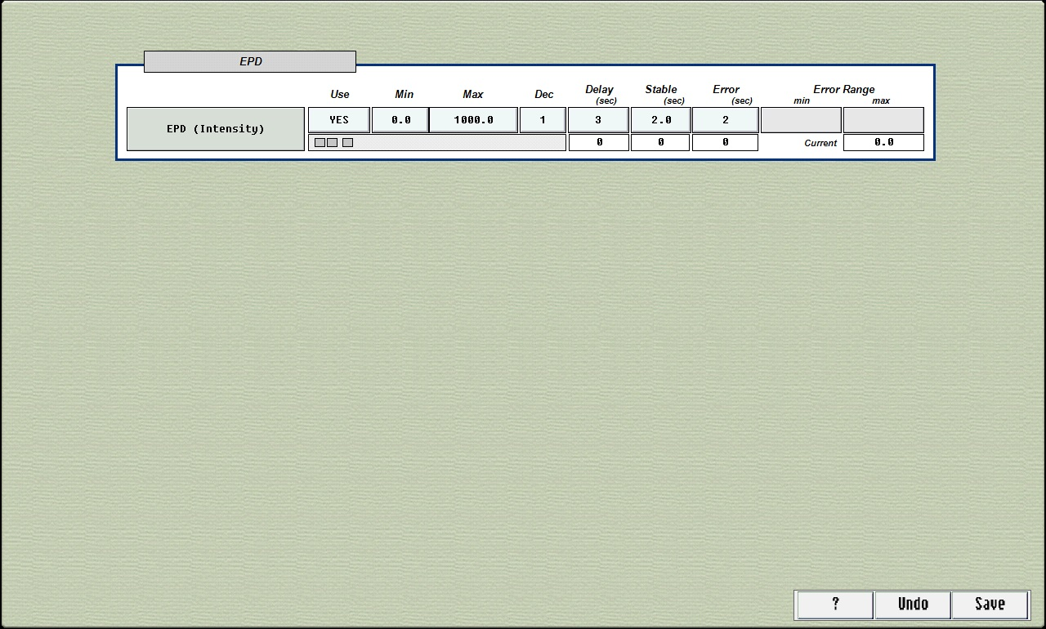
- EPD (Intensity)
  - Use : 사용 유무 설정
  - Min : EPD Sensor 최소값
  - Max : EPD Sensor 최대값.
  - Dec : 소수점 자리 표시
  - Delay (sec) : Error 조건 변경시 설정된 시간 동안 Error Range Check를 하지 않는다.
  - Stable (sec) :
설정된 시간 동안 Error-Range 조건이 민족되지 않으면, Stable 상태로 인식된다.
  - Error (sec) :
설정된 시간 동안 Error-Range 조건이 만족되면, Error 상태로 인식된다.
  - Error-Range (min ~ max) :
Process 진행 중에 Recipe에 설정된 Error Range에 의해 재설정된다.

